ACTA NÚMERO CUATRO.- En el local de sesiones de la Alcaldía Municipal de la ciudad de Cacaopera, Departamento de Morazán a las ocho horas del día VEINTINUEVE DE ENERO DEL AÑO DOS MIL TRECE, constituidos en sesión Extraordinaria los suscritos miembros del Concejo Municipal señor Lorenzo de Jesús Canales Benítez; Alcalde Municipal; señor José Elías González Amaya, Síndico Municipal; señora Dolores Josefina Molina, Primera Regidora Propietaria; Señor José Ramiro Cortez Argueta, Segundo Regidor Propietario; señor Ovidio Alcides Fuentes, Tercer Regidor Propietario; señora Marina del Carmen Ramírez de Argueta, Cuarta Regidora Propietaria; señor Gerardo Martínez Pérez, Quinto Regidor Propietario; señor José Mauro González Amaya; Sexto Regidor Propietario; señor José Santos Victorino Díaz Díaz, Primer Regidor Suplente; señorita Julieta Arely Amaya Hernández, Segunda Regidora Suplente; señora María Magdalena Ortiz Sánchez, Tercera Regidora Suplente, señor José Oscar Mendoza Fuentes, Cuarto Regidor Suplente; y Rosario del Carmen Amaya Díaz, Secretaria Municipal. Abierta la sesión por el señor Alcalde Municipal, se procedió a darle lectura a la agenda propuesta y al Acta Anterior las cuales fueron aprobadas y firmadas sin modificaciones, seguidamente el Concejo en uso de sus facultades Constitucionales y legales procedió al desarrollo de los puntos de agenda de los cuales toma los Acuerdos que a continuación se detallan: ACUERDO NÚMERO UNO: El Concejo Municipal en uso de las facultades legales que el Código Municipal les confiere en su Art. 3 numeral 3, ACUERDA: Nombrar al Equipo Técnico Municipal, para la Consultoría para proceso de Capacitación y Asistencia Técnica para la Formulación y Seguimiento del Plan Estratégico, integrado por José Mauro González Amaya, Sexto Regidor Propietario; y Prudencio Ortez Chicas, Jefe de la Unidad de Promoción Social; para que dé seguimiento al proceso y proporcione apoyo en la coordinación, logística y convocatorias, para las asambleas de Consultas, NOTIFIQUESE. ACUERDO NÚMERO DOS: Este Concejo Municipal, en uso de las facultades legales que el Código Municipal les confiere en su Art. 31 numeral 3, y considerando que con el financiamiento del FISDL, se desarrollará el proyecto Consultoría para proceso de Capacitación y Asistencia Técnica para la Formulación y Seguimiento del Plan Estratégico Participativo para el Municipio de Cacaopera; en tal sentido este Concejo ACUERDA: Implementar e institucionalizar el proceso de la Planificación Estratégica Participativa (PEP), con la objetivo de fortalecer las capacidades del personal y funcionarios municipales, así como de los liderazgos locales, para formular planes estratégicos participativos, que incluya el diseño, seguimiento y evaluación de los mismos en función de avanzar en la conducción planificada del desarrollo nuestro municipio, CERTIFIQUESE. ACUERDO NÚMERO TRES: Este Concejo Municipal, en uso de las facultades legales que el Código Municipal les confiere en su Art. 31 numeral 3, y considerando que con el financiamiento del FISDL, se desarrollará el proyecto Consultoría para proceso de Capacitación y Asistencia Técnica para el Establecimiento y Fortalecimiento de Procesos de Rendición de Cuentas, en el municipio de Cacaopera; en tal sentido este Concejo ACUERDA: Animar y conducir el proceso de la Consultoría de Capacitación y Asistencia Técnica para el Establecimiento y Fortalecimiento de Procesos de Rendición de Cuentas en el Municipio de Cacaopera, con la finalidad de promover en nuestra gestión pública municipal mayores niveles de transparencia, generar condiciones de confianza con la ciudadanía, así como garantizar el ejercicio del control social en nuestra administración; CERTIFIQUESE. ACUERDO NÚMERO CUATRO: Este Concejo Municipal en uso de las facultades legales que les confiere el Código Municipal Vigente, en el Art. 30 numeral 14, y Considerando: I- Que se dará ejecución al proyecto “Reparación y Mantenimiento de Mercado Municipal de Cacaopera”, por un monto total de TREINTA Y SIETE MIL QUINIENTOS NOVENTA Y OCHO DOLARES CON OCHENTA Y CUATRO CENTAVOS DE DOLAR ($37,598.84), que incluye monto de ejecución del proyecto y pago de supervisión del mismo, y con el fin de llevar un buen registro de los movimientos financieros del proyecto; ACUERDA: I- Autorizase a la Tesorera Municipal realizar la apertura de una cuenta corriente en Banco de América Central por el monto de QUINCE MIL DOLARES ($15,000.00); con el nombre del proyecto “Reparación y Mantenimiento de Mercado Municipal de Cacaopera”; para todo cobro de cheque serán dos firmas, autorizase registrar en la cuenta las firmas del señor Lorenzo de Jesús Canales Benítez, Alcalde Municipal; señor José Mauro González Amaya, Sexto Regidor Propietario; y de la señorita Rosibel de la Paz Canales Portillo, Tesorera Municipal, con la firma indispensable de la Tesorera Municipal. II- Eróguese Fondos de la Cuenta Corriente número 200721215, a nombre de Alcaldía Municipal de Cacaopera, FODES 75%, del Banco de América Central, para la apertura de la cuenta antes mencionada. CERTIFIQUESE. ACUERDO NÚMERO CINCO: Este Concejo Municipal en uso de las facultades legales que les confiere el Código Municipal Vigente, en el Art. 30 numeral 14, y Considerando: I- Que se dará ejecución al proyecto “Fortalecimiento de la Educación Media y Superior en el Municipio de Cacaopera, durante el año dos mil trece”, y con el fin de llevar un buen registro de los movimientos financieros del proyecto; ACUERDA: I- Autorizase a la Tesorera Municipal realizar la apertura de una cuenta corriente en Banco de América Central por el monto de CINCO MIL DOLARES ($5,000.00); con el nombre del proyecto “Fortalecimiento de la Educación Media y Superior en el Municipio de Cacaopera, durante el año dos mil trece”; para todo cobro de cheque serán dos firmas, autorizase registrar en la cuenta las firmas del señor Lorenzo de Jesús Canales Benítez, Alcalde Municipal; señor José Mauro González Amaya, Sexto Regidor Propietario; y de la señorita Rosibel de la Paz Canales Portillo, Tesorera Municipal, con la firma indispensable de la Tesorera Municipal. II- Eróguese Fondos de la Cuenta Corriente número 200721215, a nombre de Alcaldía Municipal de Cacaopera, FODES 75%, del Banco de América Central, para la apertura de la cuenta antes mencionada. CERTIFIQUESE. ACUERDO NÚMERO SEIS: El Concejo Municipal en uso de las facultades legales que el Código Municipal, les confiere en su Art. 30 numeral 9, ACUERDA: Adjudicar la Ejecución de la Ampliación de la Alcaldía, Asignación Presupuestaria, dentro del proyecto Ambientación Señalización Equipamiento y Cambio de Techo en UACI, Contabilidad y Salón de Reuniones de la Alcaldía Municipal de Cacaopera; a la Empresa INVERSIONES H & S, S.A. DE C.V., por la cantidad de TREINTA Y CINCO MIL CUATROCIENTOS NOVENTA Y TRES DOLARES ($35,493.00); seguidamente facultase al señor Lorenzo de Jesús Canales Benítes, Alcalde Municipal, a efecto de que firme el contrato correspondiente, COMUNIQUESE. ACUERDO NÚMERO SIETE: El Concejo Municipal en uso de las facultades legales que el Código Municipal les confiere en su Art. 31 numeral 5, y considerando la solicitud presentada por la Asociación de Desarrollo Comunal Amor y Paz, de caserío Achiote y Hernández, del Cantón Ocotillo, a fin de que la municipalidad les apoye en la revisión de la Estructura y pintura de la Pasarela peatonal, de la Quebrada el Achiote, del mismo cantón Ocotillo, en tal sentido este Concejo ACUERDA: a) Dar por aprobada la solicitud presentada por la Asociación de Desarrollo Comunal Amor y Paz, de caserío Achiote y Hernández, del Cantón Ocotillo; b) Realizar trabajo de pintura en Pasarela Peatonal de Quebrada el Achiote, Cantón Ocotillo, de esta jurisdicción; c) Facultase a la Unidad de Adquisiciones y Contrataciones Institucional, a efecto de que realice los trámites administrativos correspondientes para a efecto de realizar la pintura en la pasarela antes mencionada; c) Financiar con fondos propios municipales, COMUNIQUESE. ACUERDO NÚMERO OCHO: El Concejo Municipal en uso de las facultades legales que el Código Municipal les confiere en su Art. 30 numeral 9, ACUERDA: Adjudicar la Contratación de Jaripeo, a la Empresa de Jaripeos Bonilla, por la cantidad de CINCO MIL QUINIENTOS SESENTA 00/100 DOLARES ($5,560.00); la contratación de Banda Musical San Simón, por la cantidad de DOSCIENTOS DOLARES CON VEINTICINCO CENTAVOS DE DOLAR ($200.25) cada día; haciendo un total de UN MIL CUATROCIENTOS UN DOLARES CON SETENTA Y CINCO CENTAVOS DE DÓLAR ($1,401.75), la contratación de Grupo Internacional La ELITE, por la cantidad de UN MIL NOVECIENTOS 00/100 DOLARES ($1,900.00); Orquesta PREMIER por la cantidad de TRES MIL SEISCIENTOS DOLARES ($3,600.00); Orquesta Guanacos Sólidos, por la cantidad de UN MIL SEISCIENTOS DOLARES 00/100 ($1,600.00); Estruendo Discomóvil, por la cantidad de UN MIL DOSCIENTOS 00/100 ($1,200.00); la Compra de Pólvora China y Nacional a la empresa INSORPA, S.A DE C.V., por la Cantidad total de DOS MIL CIENTO OCHENTA Y DOS DOLARES CON CUARENTA CENTAVOS DE DÓLAR ($2,182.40); los Servicios Profesionales, para la Preparación de Candidatas y Reina Electa, a House Party, por la cantidad de DOS MIL TRESCIENTOS SETENTA Y SIETE DOLARES CON VEINTE CENTAVOS DE DÓLAR ($2,377.20); la Elaboración de Carrozas a House Party, por la Cantidad de SEIS MIL SETECIENTOS NUEVE DOLARES CON VEINTICINCO CENTAVOS DE DÓLAR ($6,709.25); la compra de papel y tintas para tarjetas a Librería y Variedades Bethel, por la cantidad de DOSCIENTOS SETENTA Y CINCO DOLARES CON SETENTA Y SEIS CENTAVOS DE DÓLAR ($275.76); la compra de agua envasada a INVERSIONES VIDA, S.A. DE C.V., por la cantidad de CIENTO CINCUENTA Y TRES DOLARES ($153.00), y el servicio de almuerzos para atenciones oficiales al Restaurante Laja Karan, por la cantidad de SEIS 00/100 DOLARES ($6.00) cada uno, para el proyecto Celebración de las Fiestas Titulares en Honor a La Exaltación de La Cruz del 09 al 16 de Febrero 2013. Seguidamente facultase a la Tesorera Municipal a efecto de que pueda cancelar de la cuenta del mismo proyecto las facturas correspondientes a las adjudicaciones anteriormente expresadas, COMUNIQUESE. ACUERDO NUMERO NUEVE: El Concejo Municipal en uso de las facultades legales que el Código Municipal, les confiere en su Art. 30 numeral 9, ACUERDA: Adjudicar la Supervisión Externa del Proyecto Ambientación Señalización Equipamiento y Cambio de Techo en UACI, Contabilidad y Salón de Reuniones de la Alcaldía Municipal de Cacaopera; a la Empresa CERCON, S.A. DE C.V., por la cantidad de DOS MIL SEISCIENTOS DOLARES ($2,600.00), seguidamente facultase al señor Lorenzo de Jesús Canales Benítes, Alcalde Municipal, a efecto de que firme el contrato correspondiente, COMUNIQUESE. ACUERDO NÚMERO DIEZ: El Concejo Municipal en uso de las facultades legales que el Código Municipal les confiere en su Art. 3 numeral 3, ACUERDA: Nombrar al Equipo Técnico Municipal, para la Consultoría Capacitación y Asistencia Técnica para el establecimiento o fortalecimiento de Procesos de Rendición de Cuentas en el Municipio de Cacaopera, para el ejercicio fiscal dos mil doce, integrado por José Elías González Amaya, Síndico Municipal; Rosibel de la Paz Canales Benítez, Tesorera Municipal; Terencio Rodríguez Argueta, Auxiliar de la UACI; José Armando Mestanza, Promotor Social y Rosario del Carmen Amaya Díaz, Secretaria Municipal y Oficial de Información; para que puedan proporcionar apoyo y seguimiento al proceso y faciliten la información requerida, para la Rendición de Cuentas, NOTIFIQUESE. ACUERDO NÚMERO ONCE: El Concejo Municipal en uso de las facultades legales que el Código Municipal les confiere en su Art. 30 numeral 9, ACUERDA: Adjudicar la Formulación del Proyecto: Construcción de Cerca Perimetral del Centro Escolar Caserío la Guara Cacaopera Morazán, a la Empresa PROYECTOS E INVERSIONES, R & R S.A DE C.V., por el valor resultante de aplicar el 4.00% al presupuesto total del proyecto, NOTIFIQUESE. ACUERDO NÚMERO DOCE: El Concejo Municipal en uso de las facultades legales que el Código Municipal les confiere en su Art. 30 numeral 9, ACUERDA: Adjudicar la Compra de Bomba Eléctrica y Accesorio para contribución al Club del Adulto Mayor Jesús El Buen Pastor, del Cantón Ocotillo, Cacaopera, Morazán; a Portillo Materiales Eléctricos S. A DE C.V., por la cantidad total de TRESCIENTOS DOS DOLARES CON TREINTA Y SIETE CENTAVOS DE DÓLAR ($302.37), y Construcción de Extensión Eléctrica para Utilización de dicha bomba a Santos Dolores Pérez Pérez, por la cantidad de SEISCIENTOS SEIS 00/100 DOLARES ($606.00), seguidamente facultase a la Tesorera Municipal, a efecto de que realice el pago de la factura correspondiente de los fondos propios municipales, COMUNIQUESE. ACUERDO NÚMERO TRECE: El Concejo Municipal en uso de las facultades legales que el Código Municipal les confiere en su Art. 30 numeral 9, ACUERDA: a) Adjudicar la Formulación del Proyecto Mejoramiento de cuesta El Copante, Cantón La Estancia, Municipio de Cacaopera, Morazán; a la Empresa TECI, S.A DE C.V., por la cantidad fija de SEIS MIL 00/100 DOLARES ($6,000.00); NOTIFIQUESE. ACUERDO NÚMERO CATORCE: El Concejo Municipal en uso de las facultades legales que el Código Municipal les confiere en su Art. 30 numeral 9, ACUERDA: Adjudicar la compra de adoquín para el Proyecto: Construcción de 167.00 metros Lineales de Adoquinado desde El desvío Monseñor Romero, Cantón Sunsulaca Municipio de Cacaopera, Departamento de Morazán, a la Agro ferretería Gómez, por el precio de CINCUENTA Y CUATRO CENTAVOS DE DÓLAR ($0.54) el Adoquín entero y TREINTA Y UN CENTAOVOS DE DÓLAR ($0.31) el Adoquín mitad, este precios Incluye Transporte al lugar del Proyecto. Seguidamente facultase a la Tesorera Municipal realice el pago de la factura correspondiente de la cuenta del mismo proyecto, COMUNIQUESE. ACUERDO NÚMERO QUINCE: El Concejo Municipal en uso de las facultades legales que el Código Municipal les confiere en su Art. 30 numeral 9, ACUERDA: Adjudicar la compra de balones, piñatas y dulces a la Librería y Variedades Bethel, por la cantidad de CIENTO OCHO 00/100 DOLARES ($108.00), la Reparación de Canopis Propiedad de esta Alcaldía Municipal, a Toldos Flores, por la cantidad de DOSCIENTOS SETENTA Y CINCO 00/100 DOLARES ($275.00).Seguidamente facultase a la Tesorera Municipal a efecto de que realice el pago de la factura correspondiente de los fondos propios municipales, COMUNIQUESE. ACUERDO NÚMERO DIECISEIS: El Concejo Municipal en uso de las facultades legales que el Código Municipal les confiere en su Art. 30 numeral 9; ACUERDA: Adjudicar el Suministro de Almuerzos para las Consultorías para Procesos de Capacitación y Asistencia Técnica para la Formulación y Seguimiento del Plan Estratégico Participativo, Procesos de Capacitación de Asistencia Técnica para el Establecimiento y Fortalecimiento de Procesos de Rendición de Cuentas, y Capacitación y Asistencia Técnica sobre el Uso y Ampliación del Manual del Ciclo de Proyectos para el Municipio de Cacaopera, Departamento de Morazán; a Dilma Marilú Chicas Martínez, por la cantidad de DOS DOLARES CON CINCUENTA CENTAVOS DE DÓLAR ($2.50) cada uno, y los refrigerios a UN 00/100 DÓLAR ($1.00) cada uno, estos para la consultoría Capacitación y Asistencia Técnica sobre el Uso y Aplicación del Manual del Ciclo de Proyectos y Audiencia Pública de Rendición de Cuentas. Así mismo autorizase a la Tesorera Municipal a efecto de realizar el pago correspondiente de los fondos propios municipales, COMUNIQUESE. ACUERDO NÚMERO DIECISIETE: El Concejo Municipal en uso de las facultades legales que el Código Municipal les confiere en su Art. 30 numeral 9, ACUERDA: Adjudicar la Reconstrucción de Puntas de Motoniveladora 120H maquinaria propiedad de la Alcaldía Municipal, Cacaopera, Departamento de Morazán; a taller de mecánica Industrial J.R Buching-Ch, por la cantidad de CIENTO SETENTA Y CINCO 00/100 DOLAERS ($175.00); seguidamente facultase a la Tesorera Municipal a efecto de que realice el pago correspondiente de la cuenta mantenimiento y equipamiento de equipo, NOTIFIQUESE. ACUERDO NÚMERO DIECIOCHO: El Concejo Municipal en uso de las facultades legales que el Código Municipal les confiere en su Art. 91, ACUERDA: Autorizase a la Tesorera Municipal a efecto de erogar de la cuenta del proyecto Mejoramiento del Sistema de Almacenamiento, Recolección y Transporte de los Desechos Sólidos del Municipio de Cacaopera, la cantidad de OCHOCIENTOS 00/100 DOLARES ($800.00), en concepto de pago al Ingeniero José Humberto Reyes González, por servicio de Supervisión Externa del mismo proyecto, COMUNIQUESE. ACUERDO NÚMERO DIECINUEVE: El Concejo Municipal en uso de las facultades legales que el Código Municipal les confiere en su Art. 91, ACUERDA: Autorizase a la Tesorera Municipal a efecto de erogar de los fondos propios municipales la cantidad de CIENTO TREINTA 00/100 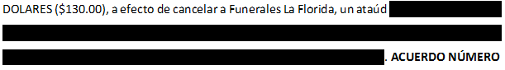VEINTE: El Concejo Municipal en uso de las facultades legales que el Código Municipal en uso de las facultades legales que el Código Municipal les confiere en su Art. 30 numeral 9, ACUERDA: Adjudicar el suministro de rotulo de Identificación del Proyecto Ambientación, Señalización, Equipamiento y Cambio de Techo en UACI, Contabilidad y Salón de Reuniones de la Alcaldía Municipal de Cacaopera; al señor Omar Marcelo Quintanilla Coreas, por la cantidad de CIENTO SETENTA Y CINCO 00/100 DOLARES ($175.00), seguidamente facultase a la Tesorera Municipal a efecto de que realice el pago correspondiente de la cuenta del mismo proyecto, COMUNIQUESE. No habiendo más que hacer constar se da por terminada la presente, ratificamos su contenido y firmamos.
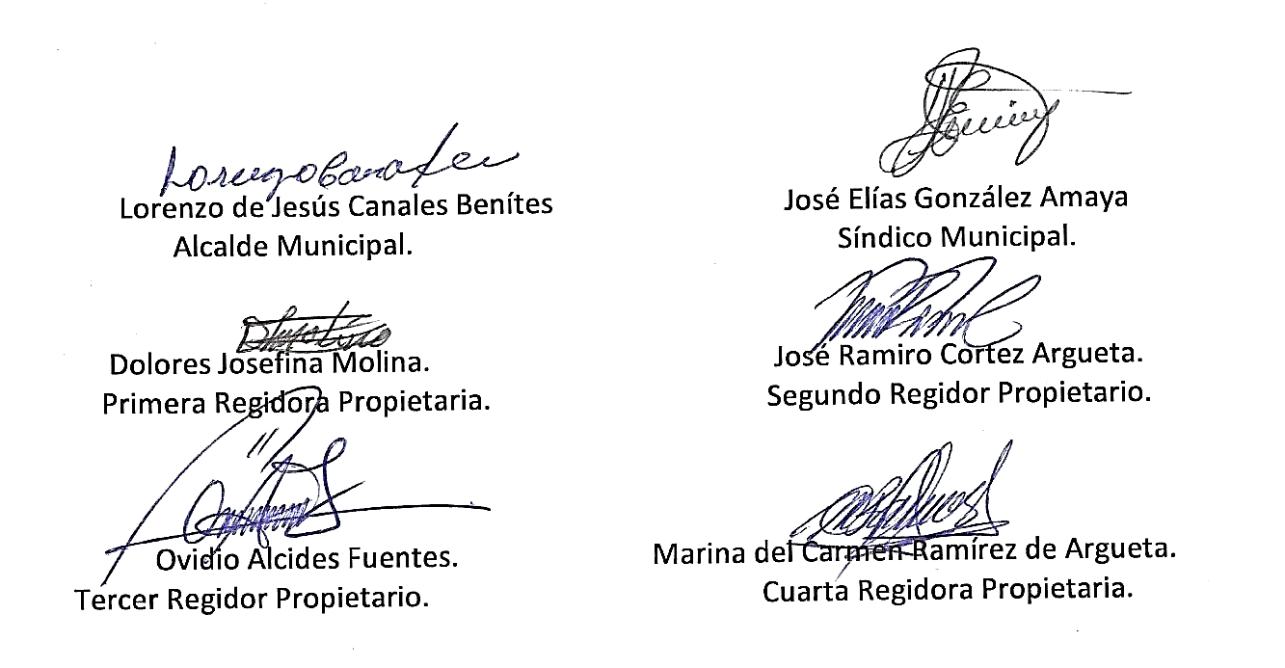

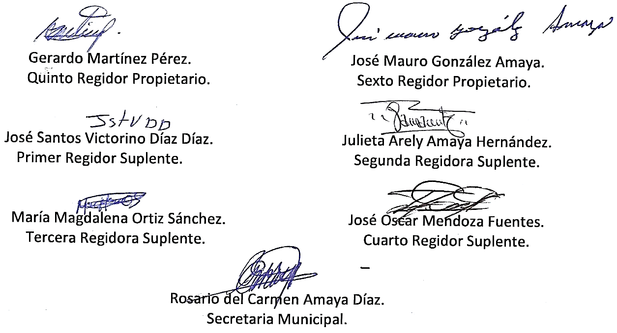

Nota: Versión pública de la presente acta en vista que contiene información confidencial, de conformidad al artículo 30 de la Ley de Acceso a la Información Pública.

